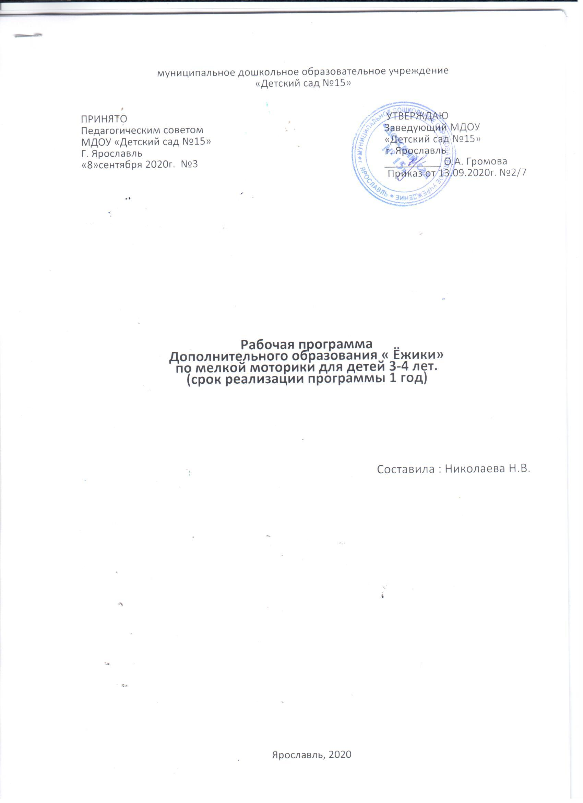
Программа кружка разработана для детей 3-4 лет. Занятия проводятся 1 раз в неделю – в четверг, во второй половине дня.
Продолжительность занятия 20 минут.
Количество детей: 20 человек , делятся по подгруппам – 10 человек.

Пояснительная записка.

Кружок «Ёжики» направлен на развитие и укрепление мелкой моторики рук у детей 3-4 лет. На начальном этапе жизни именно мелкая моторика отражает то, как развивается ребенок, свидетельствует о его интеллектуальных способностях. Дети с плохо развитой ручной моторикой неловко держат ложку, карандаш, не могут застегивать пуговицы, шнуровать ботинки. Им бывает трудно собрать рассыпавшие детали конструктора, работать с пазлами, счетными палочками, мозаикой, они отказываются от любимых другими детьми лепки и аппликации, не успевают за другими детьми на занятиях.

Таким образом, возможности освоения мира детьми оказываются обедненными. Дети часто чувствуют себя несостоятельными в элементарных действиях, доступных сверстникам. Это влияет на эмоциональное благополучие ребенка, на его самооценку. С течением времени уровень развития формирует школьные трудности.

И, конечно, в дошкольном возрасте работа по развитию мелкой моторики и координации движений руки должна стать важной частью развития детской речи, формирования навыков самообслуживания и подготовки к письму. От того, насколько ловко научится ребёнок управлять своими пальчиками, зависит его дальнейшее развитие. Наряду с развитием мелкой моторики развиваются память, внимание, а также словарный запас.

Цели и задачи программы.
1. Цель:
развитие и укрепление мелкой моторики рук у детей дошкольного возраста в играх, упражнениях и разных видах продуктивной деятельности.
2. Задачи:
▪ формирование произвольных координированных движений пальцев рук, глаза, гибкости рук, ритмичности развитие осязательного восприятия (тактильной, кожной чувствительности пальцев рук);
▪ формирование практических умений и навыков; обучение различным навыкам работы с бумагой, пластилином.
▪ развитие мелкой моторики пальцев, кистей рук;
▪ совершенствование движений рук; развитие познавательных психических процессов: произвольное внимание, логическое мышление, зрительное и слуховое восприятие, память;
▪ развитие речи детей;
2
▪ воспитание нравственных качеств по отношению к окружающим (доброжелательность, чувство товарищества и т. д.);
▪ воспитание и развитие художественного вкуса; ▪ воспитание усидчивости, целенаправленности.

Работа в кружке включает в себя: • пальчиковая гимнастика
• лепка
• аппликация
• нетрадиционные техники рисования • штриховка
• игры и действия с предметами.

Предполагаемые результаты.

1. У детей сформировались навыки самообслуживания: могут правильно держать столовые приборы и принадлежности для письма;

2. Повысился интерес к различным упражнениям, играм с мелкими предметами;

3. Дети с удовольствием используют пальчиковые игры в своей деятельности, сочетая их с речевой активностью.

Работа с родителями:

- индивидуальные консультации;

- тематические консультации (с соответствующей наглядной информацией); - анкетирование;
- информирование о результативности работы;

- выставки детских работ;

Учебно-тематическое планирование.

Сентябрь

Подготовительный этап:

• Первичное диагностирование детей. Цель – выявить уровень развития мелкой моторики;

• Изучение литературы по теме, поиск эффективных технологий;

• Консультация для родителей «Значение развития мелкой моторики для малышей»
3
Октябрь

1 неделя

Пальчиковая игра «Грибы»

Рисование пальчиками «Весѐлый мухомор»

Задачи:

Познакомить с нетрадиционной изобразительной техникой рисования пальчиками. Учить наносить ритмично точки на всю поверхность бумаги. Развивать мелкую моторику. Воспитывать аккуратность, усидчивость.

Оборудование:

Вырезанные из бумаги мухоморы, гуашь белая, салфетки, иллюстрации мухоморов.

2 неделя

Рисование пальчиками «Ветка рябины».

Задачи:

Продолжать знакомить с нетрадиционной изобразительной техникой рисования пальчиками. Учить различать и называть цвета. Развивать внимание, самостоятельность, воображение, эстетический вкус. Воспитывать в детях интерес к изобразительной деятельности, любовь к природе.

Оборудование:

Лист бумаги формата А4, нарисована ветка рябины без ягод, гуашь, салфетки.

3 неделя

Пальчиковая игра «Овощи»

Отпечаток ладошки «Морковка для зайчика».

Задачи:

Познакомить с новым способом нетрадиционной техники – отпечаток ладошкой. Обогащать представление детей об овощах. Закрепить знание цветов. Развивать мелкую моторику, творческие способности, сенсорное восприятие. Воспитывать аккуратность.

Оборудование:

Игрушка зайчик, морковка муляж, эскиз морковки, широкие мисочки с разведенной водой гуашью зеленого цвета.
4
4 неделя

Рисование отпечатками ладошек «Весѐлые рыбки».

Задачи:

Продолжить знакомить с новым способом изобразительной техники – отпечаток ладошкой. Учить детей делать отпечатки, дорисовывать их до определѐнного образа. Развивать творческое воображение, внимание, мелкую моторику и координацию движений рук. Воспитывать аккуратность, усидчивость.

Оборудование:

Картинка с рыбками, эскиз аквариума, широкие мисочки с разведѐнной водой гуашью красного, желтого, синего, зелѐного цвета, кисточки, салфетки, стаканчик с водой.

Ноябрь

1 неделя

Игра «Весѐлые шнурочки»

Игра «Разноцветная фасоль»

Задачи: учить детей продевать шнурок в отверстия, сортировать фасоль по цвету. Развивать мелкую моторику, воспитывать усидчивость.

Оборудование:

Предметы игры «Весѐлые шнурочки» по количеству детей; белая и красная фасоль, баночки для сортировки по количеству детей.

2 неделя

Рисование ватными палочками «Осенний лес».

Задачи:

Познакомить детей с нетрадиционной техникой рисования - ватными палочками, учить детей рисовать в этой технике. Развивать чувство композиции и ритма. Воспитывать интерес к новым методам рисования.

Оборудование:

Иллюстрации осенних деревьев, альбомный лист с изображением ствола дерева, гуашь красного, желтого цвета, ватные палочки, салфетки.

3 неделя

Скатывание бумаги «Конфеты для мамы».
5
Задачи:

Учить детей скатывать из салфеток шарики. Развивать творческие способности. Воспитывать уважительное отношение своим близким.

Оборудование:

Ваза для «конфет», салфетки для скатывания.

4 неделя

Скатывание бумаги «Покормим птичек».

Задачи:

Закрепить у детей умение работать с бумагой, отрывать кусочки и скатывать в комочки. Учить отрывать небольшой кусочек от салфетки. Развивать зрительную память, внимание, мелкую моторику. Воспитывать бережное отношение к птицам, желание заботиться о них.

Оборудование:

Иллюстрации с птицами, салфетки.

Декабрь

1 неделя

Аппликация с использованием ваты «Выпал первый снег».

Задачи:

Учить детей создавать зимний пейзаж с использованием нетрадиционной техники аппликации- с помощью ваты. Закрепить знания детей о сезонных изменениях в природе, обогащать представления детей о времени года- зима. Вызвать интерес к созданию образа снегопада. Развивать композиционное умение равномерно располагать комочки по всему рисунку. Воспитывать любознательность, интерес к аппликации, любовь и бережное отношение к природе.

Оборудование:

Иллюстрации с пейзажем зимы, лист бумаги А 4, эскиз дерева на каждого ребенка, кисточки, клей ПВА, вата, салфетки, игрушка зайчик.

2 неделя

Пальчиковая игра «Радуга»

Графическое упражнение «Штриховки»

6
Задачи:

Познакомить с основными правилами штриховки. Формировать мелкую моторику пальцев рук. Учить детей правильной посадке, умению держать карандаш. Учить штриховать в разных направлениях: сверху вниз, слева направо.

Оборудование:

Распечатанные изображения графических упражнений, карандаши.

3 неделя

Игра «Весѐлые шнурочки»

Игра «Бусы»

Задачи:

Развивать у детей умение продевать шнурок в отверстия, нанизывать бусинки на шнурок. Развивать мелкую моторику, воспитывать усидчивость.

Оборудование:

Предметы игры «Весѐлые шнурочки» по количеству детей; бусины крупные, шнурки по количеству детей.

4 неделя

Аппликация из салфетных шариков «Ёлочные шары».

Задачи:

Учить мять и сжимать пальцами обеих рук кусочки салфетки, скатывать в шарики.

Развивать мелкую моторику, цветное восприятие, тактильное восприятие, воображение. Воспитывать, эстетический вкус и культуру труда.

Оборудование:

Картинка с ѐлочкой украшенная шарами, вырезанная из картона елочка, бумажные салфетки разных цветов.

Январь

1 неделя

Пальчиковая игра «Тесто»

Игра с фасолью «Золушка».

7
Задачи:

Учить детей сортировать фасоль. Развивать координацию движений, соотносить предметы со словесным обозначением. Воспитывать у детей нравственные качества: доброту, отзывчивость, умение сопереживать.

Оборудование:

Кукла Золушка, красная и белая фасоль, баночки для сортировки.

2 неделя

Пластилинография «Ёлочка».

Задачи:

Учить отщипывать маленькие кусочки пластилина, скатывать их, закреплять на картон способом сплющивания. Развивать мелкую моторику рук и образное восприятие. Воспитывать интерес к новым методам лепки.

Оборудование:

Картинка с изображением ѐлочки, шаблоны ѐлочек, пластилин зелѐного цвета, доска, салфетки.

3 неделя

Рисование цветным песком «Петушок»

Задачи:

Познакомить с новой техникой рисования. Учить наносить клей на отдельные участки шаблона, посыпать цветным песком. Развивать мелкую моторику, координацию.

Оборудование: картинка с готовым изображением петушка, цветной песок, клей, кисточка.

4 неделя

Пальчиковая игра «Тесто»

Игра «Застегни - расстегни».

Задачи:

Учить детей застѐгивать и расстѐгивать пуговицы и кнопки. Развивать мелкую моторику рук. Воспитывать аккуратность, усидчивость.

Оборудование:

Предметы игры «Застегни – расстегни» по количеству детей.

8
Февраль

1 неделя

Аппликация из ваты «Овечка».

Задачи:

Развивать творчество и фантазию, мелкую моторику рук, речь детей. Воспитывать интерес к творчеству.

Оборудование:

Картинка с изображением овечки, эскизы овечки на картоне, вата, клей, салфетки.

2 неделя

Рисование манкой «Снежинка».

Задачи:

Учить детей передавать в рисунках особенности изображаемого предмета, используя нетрадиционную технику. Развивать творческие способности, мелкую моторику пальцев рук. Воспитывать аккуратность.

Оборудование:

Иллюстрации с зимним пейзажем, синий картон с эскизом снежинки, манная крупа, клей, кисточки, салфетки.

3 неделя

Пальчиковая игра «Улитка»

Тестопластика «Улитка, улитка, покажи свои рога».

Задачи:

Познакомить с лепкой из соленого теста, с его особенностями (соленое, мягкое). Учить детей раскатывать длинный столбик, скручивать его. Развивать мелкую моторику, наблюдательность, внимание. Воспитывать интерес к лепке из соленого теста.

Оборудование:

Солѐное тесто, игрушка улитка, доски для лепки, влажные салфетки.

4 неделя

Игра «Застегни и расстегни»

9
Игра «Бусы из макарон».

Задачи:

Познакомить детей с новым видом творчества. Учить слышать и слушать устные инструкции. Развивать мелкую моторику, творческие способности, познавательный интерес. Воспитывать усидчивость, внимательность.

Оборудование:

Предметы игры «Застегни и расстегни»,нить для нанизывания, макароны.

Март

1 неделя

Аппликация «Мимоза»

Задачи:

Учить мять и сжимать пальцами обеих рук кусочки салфетки. Развивать мелкую моторику, восприятие цвета. Воспитывать любовь к маме, желание порадовать еѐ.

Оборудование:

Картон с нарисованными листьями, контуром мимозы, салфетки жѐлтого цвета, клей.

2 неделя

Рисование штампами «Светофор».

Задачи:

Познакомить детей с техникой рисования печатками из картофеля. Напомнить и закрепить правила дорожного движения для пешехода. Развивать у детей мелкую моторику. Воспитывать аккуратность, отзывчивость и доброту. Воспитывать культуру поведения детей на дорогах.

Оборудование:

Макет светофора, прямоугольник из картона, печатки из картофеля, гуашь зелѐного, жѐлтого и красного цвета, салфетки.

3 неделя

Рисование жѐсткой кистью «Ёжик».

Задачи:

10
Познакомить с методом изображения с помощью нанесения клея и насыпать на него гречку. Развивать творческие способности, мелкую моторику рук. Воспитывать интерес к новым методам рисования.

Оборудование:

Картинка с ѐжиком, лист бумаги с нарисованным контуром ежа, кисти с жѐстким ворсом, гуашь, салфетки.

4 неделя

Лепка «Весѐлые черепашки».

Задачи:

Учить создавать объѐмные поделки, используя природный материал. Развивать мелкую моторику рук. Воспитывать усидчивость, терпение, интерес к окружающему миру.

Оборудование:

Игрушка черепаха, скорлупа грецких орехов, пластилин.

Апрель

1 неделя

Пластиллинография «Праздничный торт».

Задачи:

Учить выполнять работу в технике пластилинографии. Развивать воображение, аккуратность, усидчивость и мелкую моторику. Воспитывать интерес к творчеству.

Оборудование:

Картинки с изображением праздника, торты, нарисованные на картоне, пластилин.

2 неделя

Пальчиковая игра «Игрушки»

Игра «Застегни - расстегни».

Задачи:

Учить детей застѐгивать и расстѐгивать пуговицы и кнопки. Развивать мелкую моторику рук. Воспитывать аккуратность, усидчивость.

Оборудование:

11
Предметы игры «Застегни – расстегни» по количеству детей.

3 неделя

Аппликация из салфетных шариков «Цыплѐнок».

Задачи:

Учить детей выполнять аппликацию из салфеток, мять и сжимать пальцами обеих рук кусочки салфетки, скатывать шарики. Продолжать отрабатывать навыки аккуратного наклеивания. Вызывать эмоциональный отклик на созданное изображение. Развивать мелкую моторику, творческие способности. Воспитывать желание помогать друг другу.

Оборудование:

Игрушка цыплѐнок, желтые салфетки, клей ПВА, эскиз цыплѐнка на каждого ребѐнка.

4 неделя

Лепка «Солнышко и дождик».

Задачи:

Учить детей создавать изображение приемом размазывания одного элемента к другому. Развивать мелкую моторику, воображение, снятие мышечного напряжения. Воспитывать усидчивость, аккуратность.

Оборудование:

Лист картона, пластилин, лист картона с эскизом солнышка и тучки с дождиком.

Май

1 неделя

Пальчиковая игра «Пирожки»

Графическое упражнение «Штриховки»

Задачи:

Познакомить с основными правилами штриховки. Формировать мелкую моторику пальцев рук. Учить детей правильной посадке, умению держать карандаш. Учить штриховать в разных направлениях: сверху вниз, слева направо. Воспитывать усидчивость.

Оборудование:
12
Распечатанные изображения графических упражнений, карандаши.

2 неделя

Пальчиковая игра «Дождик»

Рисование ватными палочками «Дождик».

Задачи:

Продолжать учить детей рисовать ватными палочками, наносить ритмические мазки, передавать в рисунке впечатление от окружающей среды. Развивать мелкую моторику, воображение. Воспитывать интерес к рисованию.

Оборудование:

Картинки с дождѐм, альбомный лист с изображением туч, гуашь, кисти.

3 неделя

Тестопластика «Гусеница на листе».

Задачи:

Продолжать учить детей лепить из солѐного теста. Уточнить знания и представления о геометрических телах. Закрепить умение составлять гусеницу из шаров, размещая их на листе из картона. Развивать глазомер, мелкую моторику рук. Воспитывать усидчивость, умение доводить работу до конца.

Оборудование:

Иллюстрации гусениц, стеки, доски для лепки, салфетки, солѐное тесто, картон зелѐного цвета в виде листочка.

4 неделя

Рисование отпечатками ладошек «Солнышко». Коллективная работа.

Задачи:

Учить детей создавать коллективную работу, фантазировать, видеть образ солнышка. Развивать мелкую моторику рук у детей. Воспитывать усидчивость, аккуратность, интерес к творчеству.

Оборудование:

Иллюстрации с изображением солнца, лист ватмана с нарисованным посередине желтым кругом, гуашь, салфетки.

13

Список используемой литературы.

1. Гатанова Н. В., Тунина Е. Г. Развиваю мелкую моторику. – СПб.: «Питер»,2000.

2. Большакова С. Е. Формирование мелкой моторики рук: Игры и упражнения. – Ь. ТЦ Сфера, 2008.

3. Урмакова И. А. Развиваем мелкую моторику у малышей. – СПб.:»Литера», 2008.

4. Лыкова И. А. Изобразительная деятельность в детском саду: планирование, конспекты занятий, методические рекомендации. – М.: «КАРАПУЗ», 2009.

5. «Игры для развития мелкой моторики рук с использованием нестандартного оборудования». – СПб: ООО «Детство-Пресс», 2013.

6. Колдина Д. Н. Лепка с детьми 3 -4 лет. Конспекты занятий. – М.: Мозаика-Синтез, 2009.

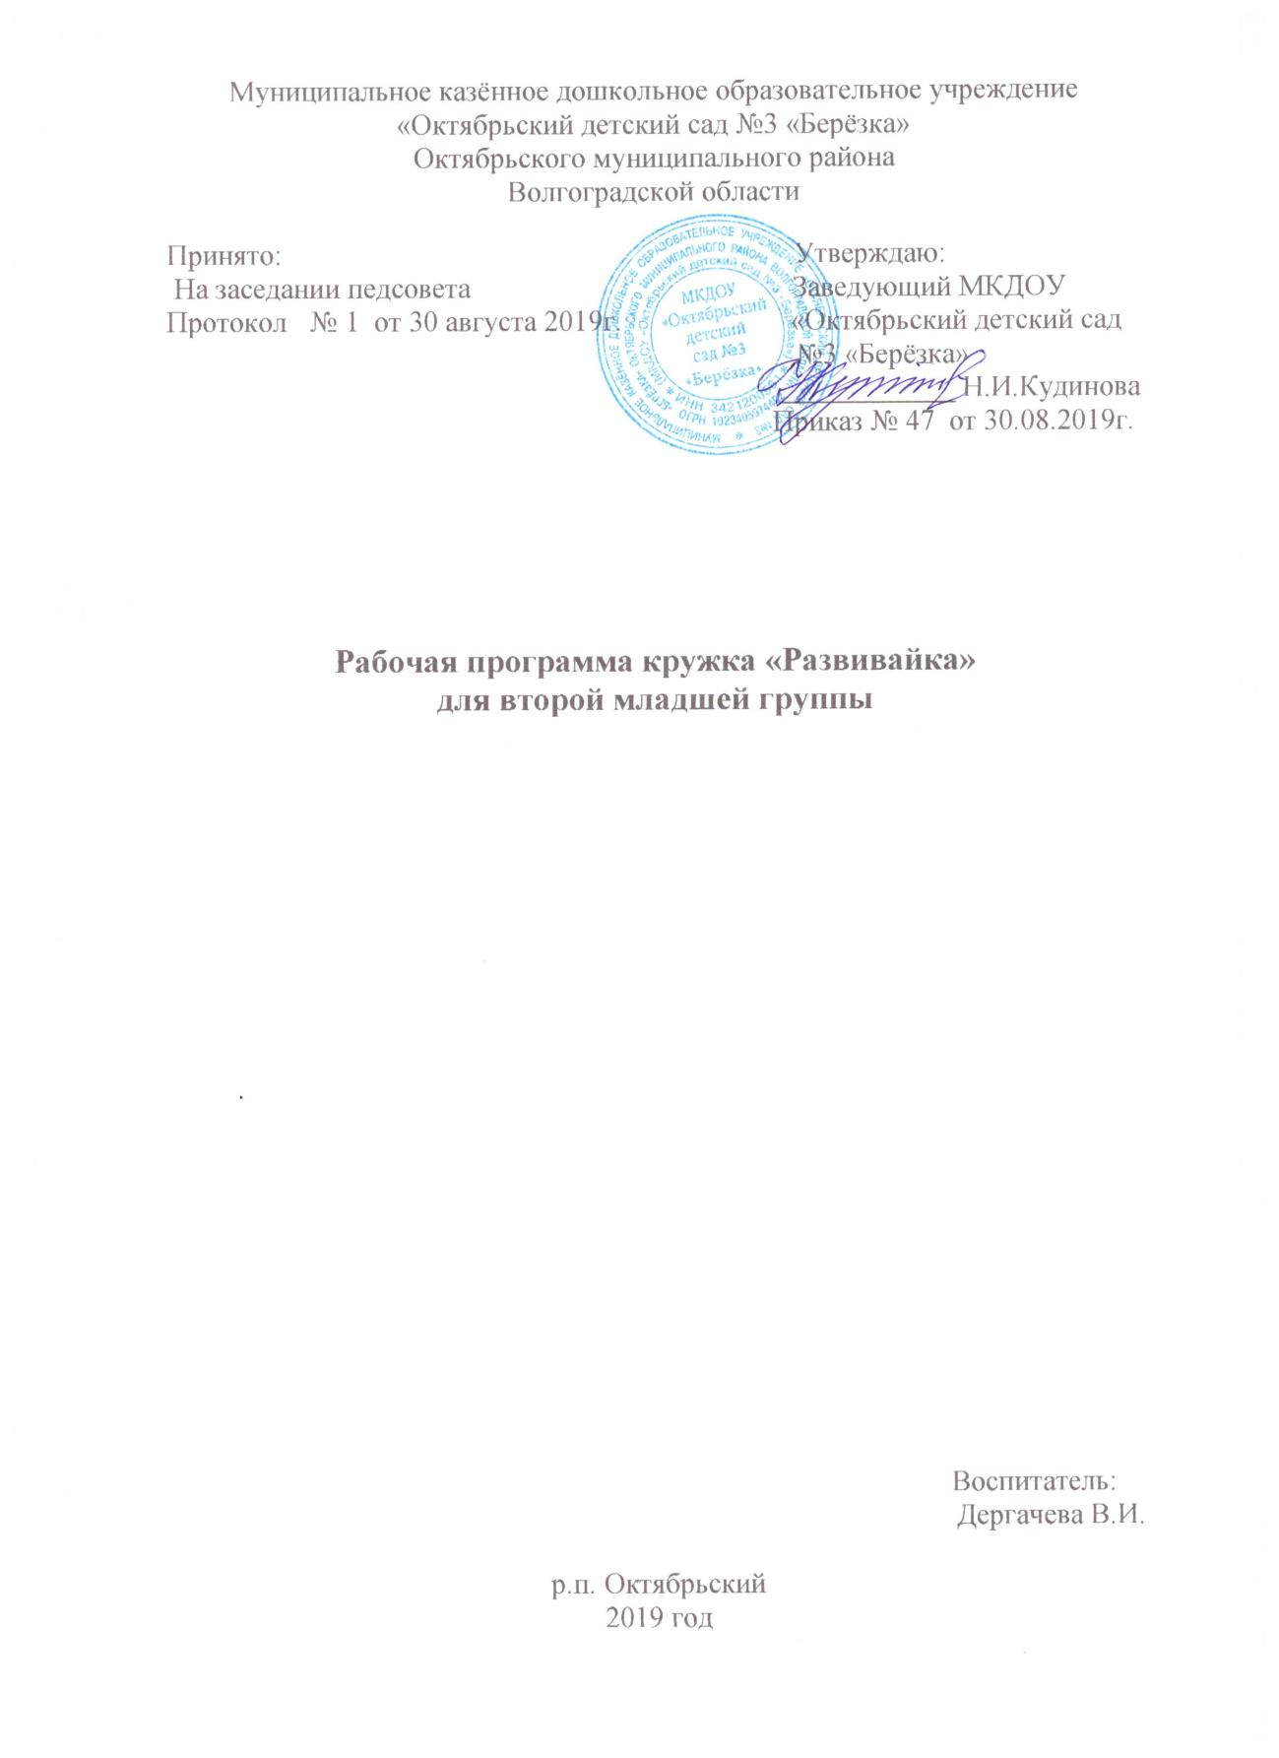

14

